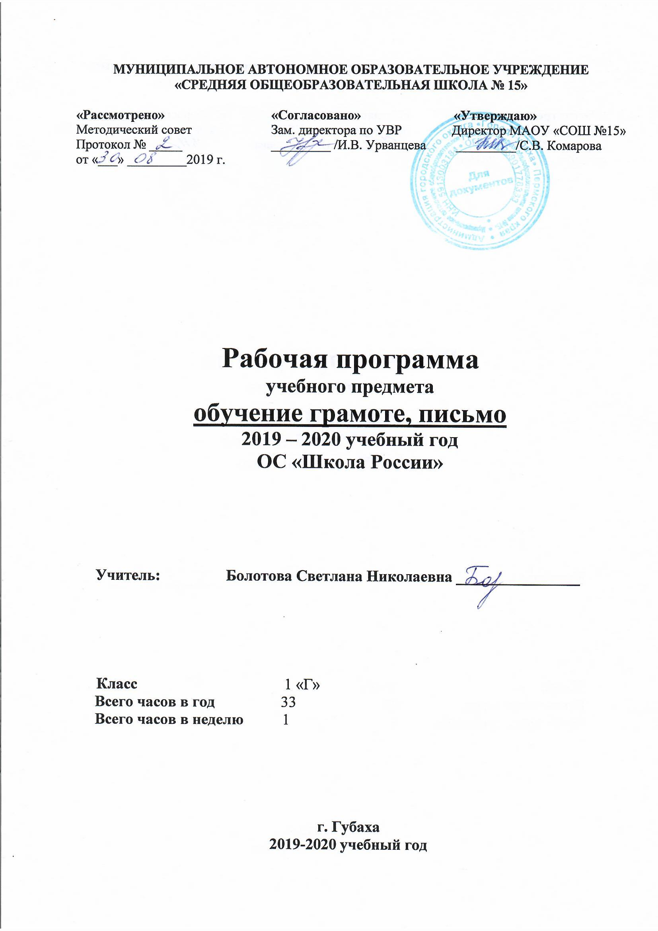
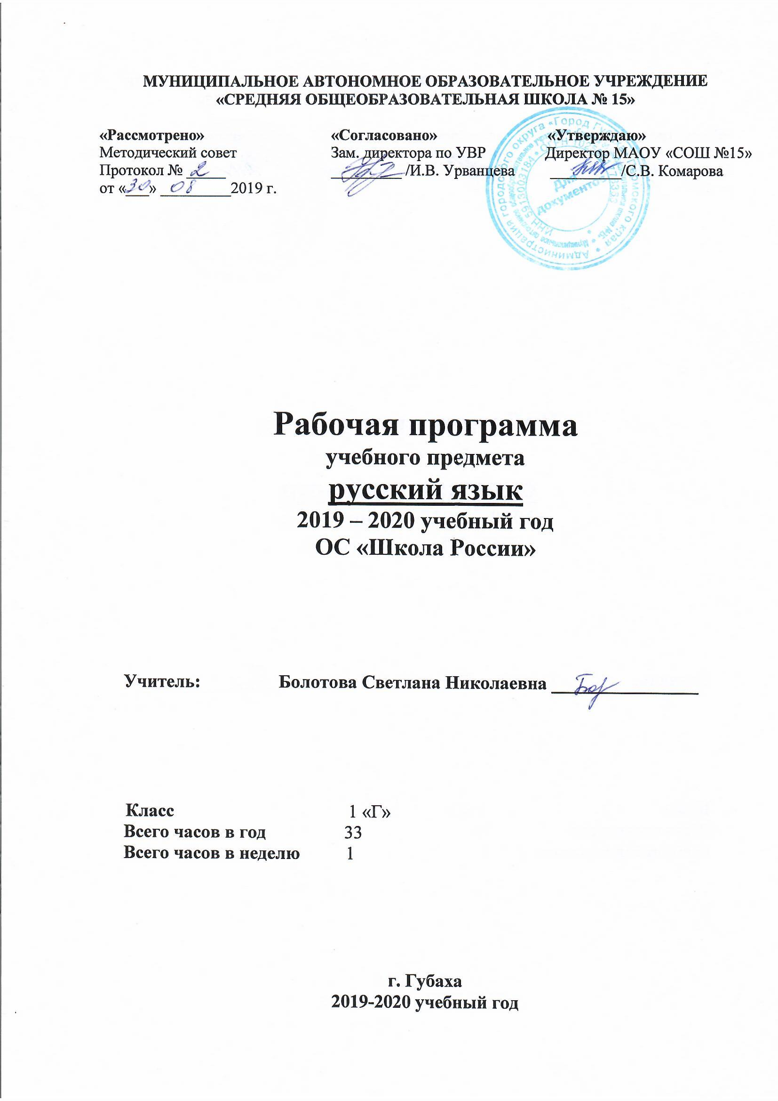
Пояснительная записка
Роль и место дисциплины в образовательном процессе
В начальном обучении предмет «Русский язык» занимает ведущее место, так как направлен на формирование функциональной грамотности и коммуникативной компетенции младших школьников, при этом значение и функции предмета «Русский язык» носят универсальный, обобщающий характер, поскольку успехи в изучении русского языка во многом определяют качество подготовки ребенка по другим школьным предметам.
Рабочая программа по русскому языку составлена на основе следующих нормативных документов и методических рекомендаций:
- Закон Российской Федерации «Об образовании» (от 29.12.2012 № 273 - ФЗ).
- Федеральный государственный образовательный стандарт начального общего образования (утвержден приказом Минобрнауки России от 6 октября 2009 г. № 373, зарегистрирован в Минюсте России 22 декабря 2009 г., регистрационный номер 17785).
- Приказ Министерства образования и науки России от 26.11.2010 № 1241 "О внесении изменений в федеральный государственный образовательный стандарт начального общего образования, утвержденный приказом Министерства образования и науки Российской Федерации от 6 октября 2009 г. № 373".
- Приказ Министерства образования и науки России от 22 сентября 2011 г. № 2357 "О внесении изменений в федеральный государственный образовательный стандарт начального общего образования, утверждённый приказом Министерства образования и науки Российской Федерации от 6 октября 2009 г. № 373" (зарегистрирован в Минюсте России 12 декабря 2011 г., регистрационный номер 22540).
- Санитарно-эпидемиологические правила и нормативы СанПиН 2.4.2.2821-10 "Санитарно-эпидемиологические требования к условиям и организации обучения в общеобразовательных организациях" С изменениями и дополнениями от: 29 июня 2011 г., 25 декабря 2013 г., 24 ноября 2015 г.
- Федеральный перечень учебников, рекомендованных Министерством образования и науки Российской Федерации к использованию в образовательном процессе в общеобразовательных учреждениях на 2018/2019 учебный год: Приказ Минобрнауки №15 от 26.01.2017 г. с изменениями от 05.06.2017 №629 «Об утверждении федерального перечня учебников, рекомендуемых к использованию при реализации имеющих государственную аккредитацию образовательных программ начального общего, основного общего, среднего общего образования».
- Основная образовательная программа начального общего образования МАОУ «СОШ №15».
- Учебный план МАОУ «СОШ № 15» для начальной школы на 2019/2020 учебный год.
- Примерные программы по учебным предметам. ФГОС.
- Методическое пособие «Рабочие программы. Русский язык. Предметная линия учебников системы «Школа России» 1-4 класс» М.Просвещение, 2017 год.
- Рабочая программа ориентирована на учебник:
Порядковый номер учебника в Федеральном перечне | Автор/Авторский коллектив | Название учебника | Класс | Издатель учебника
1.1.1.1.4.2. | Канакина В.П.  Горецкий В.Г | Русский язык | 1 | - М.: Просвещение, 2017

Соответствие государственному образовательному стандарту
Данная программа построена в соответствии с требованиями государственного образовательного стандарта по начальной школе второго поколения.
В системе предметов общеобразовательной школы курс «Русский язык» реализует познавательную и социокультурную цели:
познавательная цель предполагает ознакомление учащихся с основными положениями науки о языке и формирование на этой основе знаково-символического восприятия и логического мышления учащихся;
социокультурная цель - изучение русского языка - включает формирование коммуникативной компетенции учащихся: развитие устной и письменной речи, монологической и диалогической речи, а также навыков грамотного, безошибочного письма как показателя общей культуры человека.
Для достижения поставленных целей изучения русского языка в начальной школе необходимо решение следующих практических задач:
- развитие речи, мышления, воображения школьников, умения выбирать средства языка в соответствии с целями, задачами и условиями общения;
- освоение учащимися первоначальных знаний о лексике, фонетике, грамматике русского языка;
- овладение обучающимися умениями правильно писать и читать, участвовать в диалоге, составлять несложные монологические высказывания и письменные тексты - описания и тексты-повествования небольшого объёма;
- воспитание у учеников позитивного эмоционально-ценностного отношения к русскому языку, чувства сопричастности к сохранению его уникальности и чистоты; побуждение познавательного интереса к языку, стремления совершенствовать свою речь.
Структура курса
Систематический курс «Русский язык» представлен в начальной школе как совокупность понятий, правил, сведений, взаимодействующих между собой. Это предполагает пристальное внимание к значению и функциям всех языковых единиц.
После периода обучения грамоте решаются задачи совершенствования графического навыка при соблюдении гигиенических требований к данному виду учебной работы.
Орфографические и пунктуационные правила рассматриваются параллельно с изучением фонетики, морфологии, морфемики, синтаксиса. Предусматривается знакомство учащихся с различными принципами русского правописания (без введения терминологии).

Основные содержательные линии
Материал курса «Русский язык» представлен в примерной программе такими содержательными линиями, как:
- основы лингвистических знаний: фонетика и орфоэпия, графика, состав слова (морфемика), грамматика (морфология и синтаксис);
- орфография и пунктуация;
- развитие речи.

Общеучебные умения, навыки и способы деятельности
Важную роль в обучении русскому языку играет целенаправленная работа по развитию у младших школьников общеучебных умений, навыков и способов деятельности:
- интеллектуальных (обобщать, классифицировать, сравнивать и др.);
- познавательных (учебно-познавательных мотивов, учебной самостоятельности и потребности в творческом самовыражении, а также умений принимать, сохранять, ставить новые цели в учебной деятельности и работать над их достижением);
- организационных (организовывать сотрудничество и планировать свою деятельность).
При изучении курса «Русский язык» осуществляется формирование таких общеучебных интеллектуальных умений: как обобщение, классификация, переход от внешнего контроля к самоконтролю, от контроля по результату к контролю по способу действия, от констатирующего к опережающему.
В ходе освоения русского языка формируются умения, связанные с информационной культурой: читать, писать, эффективно работать с учебной книгой.
Результаты изучения учебного предмета «Русский язык»
Личностными результатами изучения русского языка в начальной школе являются:
- осознание языка как основного средства человеческого общения;
- восприятие русского языка как явления национальной культуры;
- понимание того, что правильная устная и письменная речь является показателем индивидуальной культуры человека;
- способность к самооценке на основе наблюдения за собственной речью.
Метапредметными результатами изучения русского языка в начальной школе являются:
- умение использовать язык с целью поиска необходимой информации в различных источниках для решения учебных задач;
- способность ориентироваться в целях, задачах, средствах и условиях общения;
- умение выбирать адекватные языковые средства для успешного решения коммуникативных задач (диалог, устные монологические высказывания, письменные тексты) с учётом особенностей разных видов речи, ситуаций общения;
- понимание необходимости ориентироваться на позицию партнёра, учитывать различные мнения и координировать различные позиции в сотрудничестве с целью успешного участия в диалоге;
- стремление к более точному выражению собственного мнения и позиции; умение задавать вопросы.
Предметными результатами изучения русского языка в начальной школе являются:
- овладение начальными представлениями о нормах русского литературного языка (орфоэпических, лексических, грамматических) и правилах речевого этикета;
- умение применять орфографические правила и правила постановки знаков препинания (в объёме изученного) при записи собственных и предложенных текстов;
- умение проверять написанное;
- умение (в объёме изученного) находить, сравнивать, классифицировать, характеризовать такие языковые единицы, как звук, буква, часть слова, часть речи, член предложения, простое предложение;
- способность контролировать свои действия, проверять написанное.
Содержание программы
Подготовительный этап (20 часов)
Выработка правильной осанки. Подготовительные упражнения для развития глазомера, кисти рук и мелких мышц пальцев: обводка, штриховка, соединение линий и фигур, рисование и раскрашивание узоров.
Букварный (основной) период (82 часа)
Обучение письму
Выработка правильной осанки.
Подготовительные упражнения для развития глазомера, кисти рук и мелких мышц пальцев: обводка, штриховка, соединение линий и фигур, рисование и раскрашивание узоров.
Знакомство с начертанием всех букв, основными типами их соединений. Обозначение звуков соответствующими буквами рукописного шрифта. Выработка связного и ритмичного написания букв и их соединений в словах. Запись слов и предложений. Списывание слов и предложений. Проверка написанного при помощи сличения с текстом – образцом.
Письмо под диктовку слов, написание которых не расходится с произношением, и предложений.
Правильное написание предложений. Выработка умения писать большую букву в именах собственных. Привлечение внимания детей к словам, написание которых расходится с произношением.
Знакомство с правилами гигиены письма.
Послебукварный период (15 часов)
Русский язык
Практическое применение правил о правописании жи-ши, ча-ща, чу-щу, о большой букве в именах собственных, о написании предложений, о переносе слов с буквой в середине слова, с ь в середине слова, о постановке ударения.
Речь и ее значение в жизни человека. Знакомство с текстом и его значение.
Составление предложений на определенную тему по картине, серии сюжетных картинок, по личным наблюдениям.
Речевая этика. Культура общения.
Письмо под диктовку слов, написание которых не расходится с произношением, и предложений, состоящих из этих слов.
Наблюдение над словами, написание которых расходится с произношением.
Упражнения детей в связности, ритмичности написания букв, слогов, слов и небольших предложений. Закрепление гигиенических навыков письма.
Выполнение упражнений и заданий в учебнике «Русский язык». Упражнения в звуко-слоговом и звуко-буквенном анализе слов. Простейшие пересказы прочитанного.
Речевые ситуации с включение слов, употребляемых при приветствии и прощании, при выражении извинения и благодарности
Требования к уровню подготовки учащихся, оканчивающих I класс
(обучение грамоте)
Обучающиеся должны знать:
Все звуки и буквы русского языка, осознавать их основные различия (звуки слышим и произносим, буквы видим и пишем).
Обучающиеся должны уметь:
- вычленять отдельные звуки в словах, определять их последовательность;
- различать гласные и согласные звуки и буквы, их обозначающие;
- правильно называть мягкие и твёрдые звуки в слове и вне слова;
- знать способы их буквенного обозначения;
- обозначать на письме мягкость согласных звуков гласными буквами (е, ё, ю, я, и) и мягким знаком;
- определять место ударения в слове;
- вычленять слова из предложений;
- чётко, без искажений писать строчные и заглавные буквы, их соединения в слогах и словах;
- правильно списывать слова и предложения, написанные печатным и рукописным шрифтом;
- грамотно (без пропусков, искажений букв) писать под диктовку слова, предложения из 3-5 слов, написание которых не расходится с произношением;
- употреблять большую букву в начале, точку в конце предложения;
- устно составлять 3-5 предложений на определённую тему;
- знать гигиенические правила письма;
- правильно писать формы букв и соединения между ними;
- уметь прочитать слово орфографически и орфоэпически и на этой основе установить, так ли данное слово пишется, как оно произносится, в какой части слова находится буква или буквы, обозначающие несовпадение.
Упражнения по каллиграфии и связной речи проводятся на уроках русского языка в процессе всего программного материала.
Требования к уровню подготовки учащихся, оканчивающих I класс
(русский язык)
К концу 1 класса учащиеся должны уметь:
- называть все буквы русского алфавита;
- пользоваться простейшими формулами речевого этикета при встрече, прощании, обращении друг к другу и взрослым;
- выслушивать собеседника, проявляя к нему внимание и уважение, поддерживать разговор репликами и вопросами;
- проводить звуковой анализ слов;
- различать гласные и согласные звуки и буквы, звонкие и глухие согласные, мягкие и твёрдые звуки в слове, обозначать мягкость согласных с помощью букв (е, ё, и, ю, я) и мягкого знака, определять ударный слог в слове;
- списывать с печатного и письменного текстов, не искажая начертания строчных и заглавных букв и правильно соединяя буквы в словах;
- употреблять большую букву в начале и точку в конце предложения;
- писать под диктовку слова, предложения, тексты, включающие 15-17 слов;
- самостоятельно составлять и записывать текст из 3 - 5 предложений, разных по цели высказывания, на определённую тему;
- виды предложений по цели высказывания (без терминологии) и эмоциональной окраске, предложения восклицательные и невосклицательные по интонации;
- слова, называющие предмет, действие предмета и признак предмета;
- соотношение количества звуков и букв в таких словах, как мел, мель, яма, ель;
- использования прописной буквы в именах собственных;
- написания слов с сочетаниями жи — ши, ча — ща, чу — щу;
- обозначения в словах мягкости согласных звуков на письме;
- правильного написания слов типа пень, яма;
- правописания слов с непроверяемыми орфограммам
Формы работы

- Фронтальная работа.
- Парная работа.
- Групповая работа.
- Индивидуальная работа.
- Урок-игра.
- Урок-викторина.
- Урок-путешествие.
- Урок-экскурсия.
Методы преподавания:

- Игровой метод.
- Использование наглядности.
- ИКТ-технологии.
- Технология разноуровневого обучения.
- Беседа (сообщающая, воспроизводящая, обобщающая).
- Диалог.

Объем и сроки изучения
Программа курса общим объемом 165 ч в год, 5 ч в неделю.
1 триместр – 50 ч, 2 триместр – 55 ч. и 3 триместр – 60 ч.
Категория учащихся – первый класс.

Особенности тематического планирования
В тематическое планирование добавлены темы для бесед с обучающимися:
- по основам безопасности жизнедеятельности (с опорой на тексты и упражнения учебника) – 20 тем;
- по краеведению – 12 тем.

В тематическое планирование включены учебные мини-проекты:
- Сказочная страничка
- Заглавная буква в географических названиях Пермского края.
- Веселые скороговорки
Условные обозначения
Красный цвет – темы по ОБЖ.
Синий цвет – темы мини-проектов.
Зелёный цвет – темы, связанные с краеведением.

Перечень учебно-методического обеспечения программы по русскому языку

список литературы |  |  | методические и учебные пособия (таблицы, схемы и др.) | информационное обеспечение (интернет-источники, ЭОР, образовательные диски и др.)
При подготовке программы | Обязательный  для обучающихся | Рекомендуемый  для обучающихся
Примерные программы по учебным предметам. Начальная школа. Стандарты второго поколения. - Москва «Просвещение» 2010.  Планируемые результаты начального общего образования. Стандарты второго поколения. Москва «Просвещение» 2010.  Методическое пособие «Рабочие программы. Русский язык. Предметная линия учебников системы «Школа России» 1-4 класс. Москва «Просвещение»2016год. | В.П.Канакина, В.Г.Горецкий Учебник для общеобразовательных организаций «Русский язык» - М. «Просвещение», 2017г. | В.Г.Горецкий, Н.А.Федосова, «Прописи» в 4 частях - Москва, «Просвещение», 2018г | Комплекты для обучения грамоте (наборное полотно, образцы письменных букв).  Касса букв и сочетаний.  Лента букв;  предметные картинки  памятки | Единая коллекция цифровых образовательных ресурсов  Большая энциклопедия Кирилла и Мефодия 2010 г.  Толковый словарь О.Даля ON-LINE: http://www.vidahl.agava.ru/  Виртуальная школа  http://vschool.km.ru

